Presseinformation
Melle, Juli 2024

Mit Liebe zum Detail
Zeitlos elegante Villa in München-Bogenhausen
Ansprechpartnerin für
die Redaktion:
Frau Barbara Mäurle
Münsterweg 12
59269 Beckum
T +49 2521 82994-12
Barbara.maeurle@holtgreife.com
Kontakt:
Solarlux GmbH
Industriepark 1
49324 Melle
T +49 5422 92710
info@solarlux.com
www.solarlux.com


Im Münchner Stadtteil Bogenhausen ist eine technisch moderne, gestalterisch aber zeitlos elegante Villa entstanden. Von der Planung bis zur Schlüsselübergabe hatte für Architekt Martin Hron die Verwirklichung der Wohnträume seiner Bauherren höchste Priorität. Mit viel Liebe zum Detail wurden alle Bauteile sorgfältig ausgewählt und zu einem harmonischen Gesamtkonzept zusammengefügt.

Der Münchner Stadtteil Bogenhausen ist bekannt für seine eleganten Wohnhäuser aus dem 18. Jahrhundert. In dieser Umgebung ein passendes Grundstück zu finden, ist ein Glücksfall. Dieses Glück hatte eine vierköpfige Bauherrenfamilie, die auf einem fast quadratischen Grundstück ihr neues Eigenheim errichtete. Dieses darf sich wegen seiner Großzügigkeit, der eleganten Fassade und der exklusiven Innenausstattung Villa nennen.

Leben auf vier Ebenen
Die Wohnfläche von rund 350 m² verteilt sich auf vier Etagen – im Erdgeschoss befinden sich der großzügige Wohn-, Ess- und Kochbereich sowie eine Bibliothek. Das Obergeschoss ist den Eltern vorbehalten mit Schlafzimmer, Master-Bad, begehbarem Kleiderschrank und zwei Arbeitszimmern für Homeoffice-Tage. Zum Reich der Kinder im Dachgeschoss gehören neben den Kinder-/Jugendzimmern zwei weitere Bäder und ein Flur mit ausreichend Stauraum. Und auch das Untergeschoss ist mit Gästezimmer, Abstellraum sowie Wellness- und Fitness-Bereich als vollwertiges Geschoss konzipiert.

Nahtlose Übergänge von innen nach außen
Einen Großteil der Wohnfläche im Erdgeschoss nimmt der Wohn- und Essbereich ein, der nur durch eine Wandscheibe vom Kochbereich getrennt ist. Hinter dem Naturstein-Küchenblock öffnet sich die Fassade nach Osten mit einer Glas-Faltwand großflächig und gibt den Blick ungehindert frei auf den Garten und den Pool. Sie besteht aus sechs Faltelementen, von denen sich drei nach links und drei nach rechts auffalten lassen. Sind sie vollständig geöffnet und geben einen barrierefreien, nahtlosen Übergang frei, sind die schmalen Glaspakete an den Seiten kaum wahrnehmbar. Mit dieser großen Fassadenöffnung konnte auch dem Wunsch der Bauleute nach einer Outdoor-Küche entsprochen werden. Architekt Martin Hron: „Durch die komplette Öffnung der Fassade verschmelzen Innen- und Außenraum nahtlos miteinander und die Küche wird von innen nach außen geholt. Dies funktioniert übrigens auch umgekehrt – an milden Tagen wird durch die große Öffnung der Outdoor-Pool ins Haus getragen.“

Innen Holz, außen schützende Aluminium-Schale
Als Glas-Faltwand wurde das System Combiline von Solarlux gewählt, das die Materialien Holz und Aluminium miteinander kombiniert. Für die innen sichtbare Holzoberfläche wurde weiß lasierte Fichte gewählt, die außen aufgesetzte Aluminium-Deckschale ist wie bei allen anderen Fenstern schwarz. So entfaltet sich innen die warme Wohnatmosphäre des Holzes, nach außen sind die Bauteile gut vor Witterungseinflüssen geschützt.
www.solarlux.com
Solarlux GmbH, Juni 2024 – Abdruck frei – 2.884 Zeichen (inkl. Leerzeichen)
Um Zusendung von Belegen an die Pressestelle in Beckum wird gebeten.

Bildnachweis: Florian Holzherr
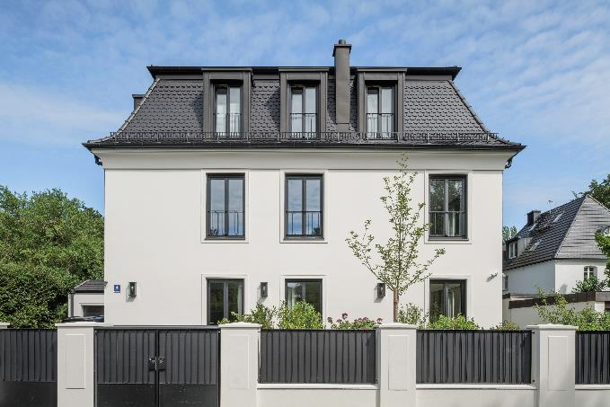
solarlux-glas-faltwand-combiline-ref01959-01.jpg: Das gedeckte Weiß des italienischen Glattputzes in Kombination mit dem dunklen Dach und den dunklen Fensterrahmen verleiht der Villa ein elegantes Erscheinungsbild.

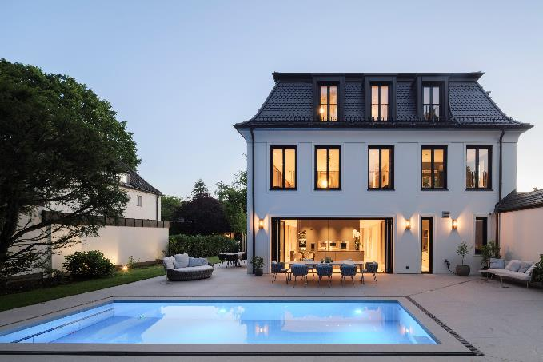
solarlux-glas-faltwand-combiline-ref01959-24.jpg: Mit einer großen Glas-Faltwand öffnet sich das Erdgeschoss zum Garten mit Pool. Auf diese Weise verschmelzen Innen- und Außenraum zu einer Einheit.

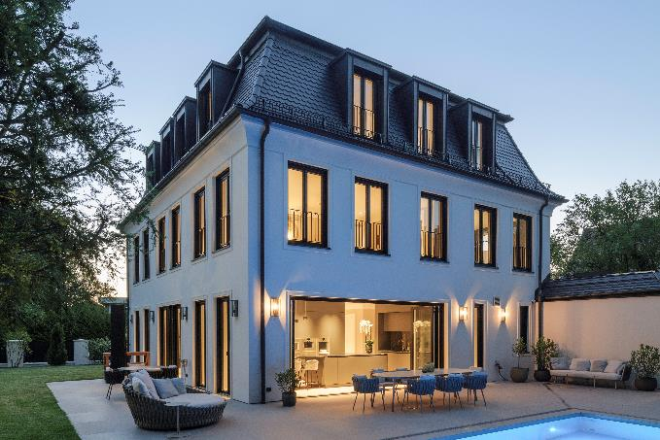
solarlux-glas-faltwand-combiline-ref01959-25-quer.jpg: Als wiederkehrendes Gestaltungselement sind alle Fensteröffnungen hochkant ausgeführt – ein Format, das auch von den Einzelelementen der sechsteiligen Glas-Faltwand aufgenommen und konsequent weitergeführt wird.

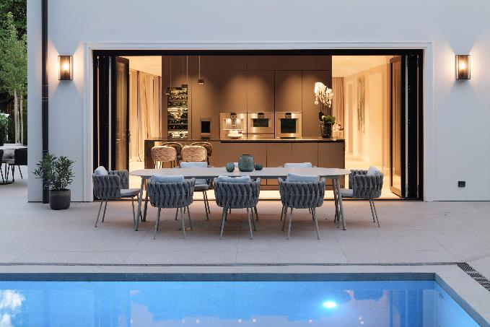
solarlux-glas-faltwand-combiline-ref01959-22.jpg: Die Bauherrenfamilie wünschte sich eine Outdoor-Küche. Sind die sechs Elemente der Glas-Faltwand vollständig aufgefaltet – drei nach links und drei nach rechts – wird ihr Wunsch Wirklichkeit.

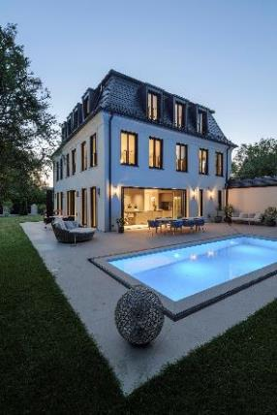
solarlux-glas-faltwand-combiline-ref01959-25.jpg: Alles wie aus einem Guss – für dieses gestalterische Gesamtkonzept zeichnet sich Architekt Martin Hron auch für die Gartengestaltung verantwortlich.

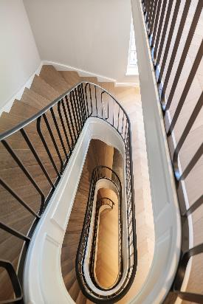
solarlux-glas-faltwand-combiline-ref01959-03.jpg: Ein Augenschmeichler im Haus ist der Treppenaufgang: Hochwertige Handwerkskunst verbindet sich mit einer eleganten Formensprache.

Bildnachweis: Florian Holzherr
Copyright: Es gelten die folgenden Nutzungsrechte:
- Die Nutzung ist ausschließlich für die Darstellung oder Bewerbung von Leistungen, Produkten oder Projekten des Unternehmens Solarlux GmbH gestattet. Jede andere Publikation bedarf der schriftlichen Zustimmung seitens Solarlux.
- Die Veröffentlichung der Bilder ist für Print, Web und social Media gestattet
- Bei jeder Veröffentlichung muss der in den Metadaten des Bildes genannte Copyrighthinweis mit veröffentlicht werden, in diesem Fall: Florian Holzherr
- Eine Weitergabe der Bilder an Dritte ist nicht gestattet
- Die Bearbeitung der Bilder ist nur gestattet, sofern die Kernaussage des Bildes unverändert bleibt.
- Die Nutzung ist räumlich und zeitlich uneingeschränkt.

Social Media
Hashtags: #Solarlux #Fassade #GlasFaltwand

Solarlux auf LinkedIn:
https://www.linkedin.com/company/solarluxgmbh/
Solarlux auf Instagram:
https://www.instagram.com/solarlux/
Solarlux auf Facebook:
https://www.facebook.com/solarlux/

Über Solarlux GmbH
Seit über 40 Jahren ist Solarlux Spezialist für bewegliche Fenster- und Fassadenlösungen aus einer Hand. Sämtliche Produkte – von Glas-Faltwänden, Schiebefenstern und Glasanbauten bis hin zu Balkonverglasungen und Vorhangfassaden – sind Eigenentwicklungen, die mit Leidenschaft und Präzision produziert werden und dem Qualitätsanspruch „Made in Germany“ entsprechen. Als partnerschaftlicher Begleiter bei der Planung und Umsetzung von Bauvorhaben ist das deutsche Familienunternehmen auf die umfassende Unterstützung von Architekten, Handwerksbetrieben und Bauherren spezialisiert. Dabei werden Sorgfalt und Erfindergeist gekonnt miteinander verbunden – immer mit dem Ziel vor Augen, für jedes noch so anspruchsvolle Projekt die optimale Lösung zu entwickeln. Gegründet von Herbert Holtgreife, wird das niedersächsische Unternehmen mit Sitz in Melle bei Osnabrück in zweiter Generation von seinem Sohn Stefan Holtgreife geführt. In der Unternehmenszentrale am Solarlux Campus sowie in 45 Vertriebsstandorten weltweit wirken rund 1000 Mitarbeiter am Erfolg mit.

Für das herausragende und vorbildlich umgesetzte Produktdesign verschiedener Produktgruppen wurde Solarlux bereits mehrere Jahre in Folge vom Rat für Formgebung ausgezeichnet, unter anderem mit dem German Design Award, dem Iconic
Awards: Innovative Architecture und dem iF Design Award.



